**Ejercicio práctico para Data Engineer Jr BI en Deacero.**

**María Esmeralda Chapa Cavazos**

**26 Julio 2021**

Conocimiento teórico.

¿Qué es una base de datos?

**Es una colección de información que se relaciona entre sí, está organizada, estructurada y almacenada para encontrarla y usarla de manera fácil y ordenada.**

¿A qué hace referencia la integridad en Base de datos?

**Hace referencia a la precisión (exactitud), integridad y confiabilidad del dato.**

¿Cuál es el campo que dentro del registro permite la identificación exclusiva y univoca de cada registro?

**Campo Clave [PRIMARY KEY]**

¿El comando ALTER TABLE se utiliza para crear una nueva tabla en la base de datos?

**No, el ALTER TABLE se utiliza para modificar una tabla existente.**

¿Con que sentencia borras información?

**Con la sentencia DELETE borramos filas de una tabla.**

**Sintaxis:**

DELETE FROM nombre_tabla  
 WHERE nombre_columna = valor

¿Qué palabra clave se usa para filtrar información?

**La cláusula WHERE se utiliza para hacer filtros en las consultas.**

¿Cómo se le llama al diagrama que ayuda a visualizar la relación entre tablas de una base de datos?

**Diagrama Entidad - Relación**

¿Cuál es la sentencia para crear un procedimiento almacenado?

**CREATE PROCEDURE NombreProcedimiento (**

**@NombrePárametro TIPO_DATO)**

**as**

¿Cuál es el comando que se utiliza para ver campos vacíos o desconocidos?

**Comando IS NULL**

¿Cuál es el comando que crea un objeto dentro de una base de datos?

**CREATE ----> [Por ejemplo: Base de Datos, Tablas, índices, sp ]**

Ejercicio práctico.

Dentro de la carpeta data se encuentra el archivo Examen Práctico.xlsx en el cual cada hoja del documento hace referencia a una tabla SQL, tomando como base este documento, conteste lo siguiente:

Que script se utilizaría para conocer el dato de:

Insertar un registro en la tabla Tbl_Recuperacion

**Antes:**

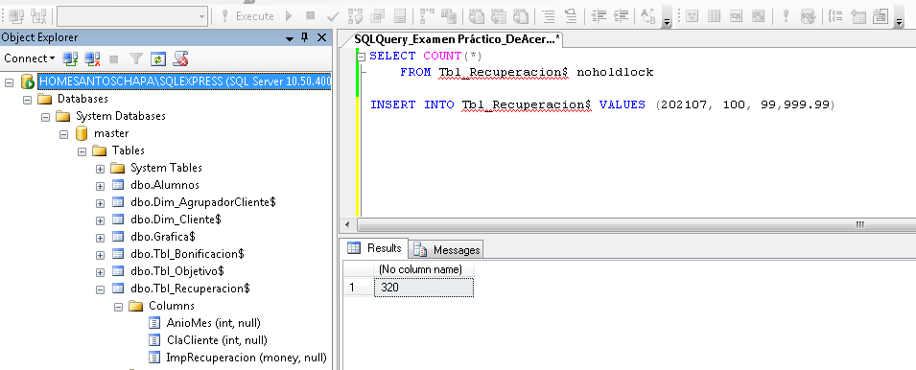

**Después:**

**INSERT INTO Tbl_Recuperacion$ VALUES (202107, 100, 1.00)**

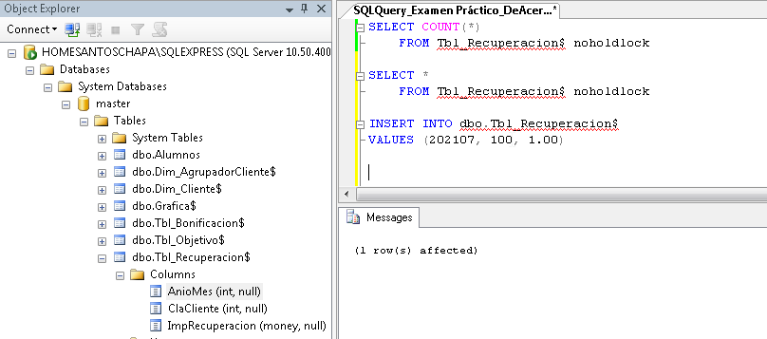

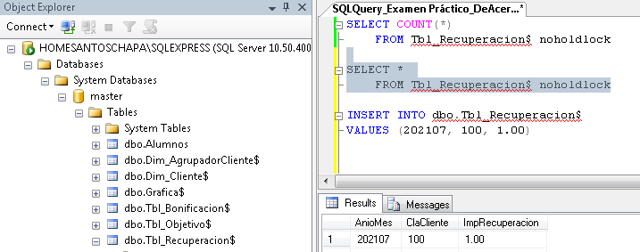

Eliminar de la tabla Dim_Cliente los registros de los clientes que pertenezcan al AgrupadorCliente 543.

**Antes:**

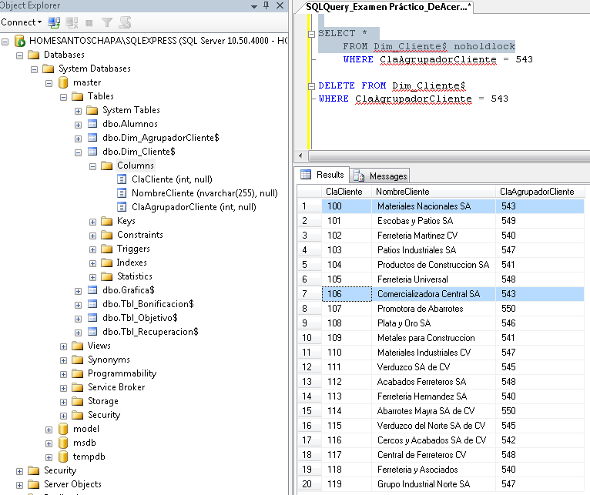

**Después:**

**DELETE FROM** **Dim_Cliente$**

**WHERE** ClaAgrupadorCliente = 543

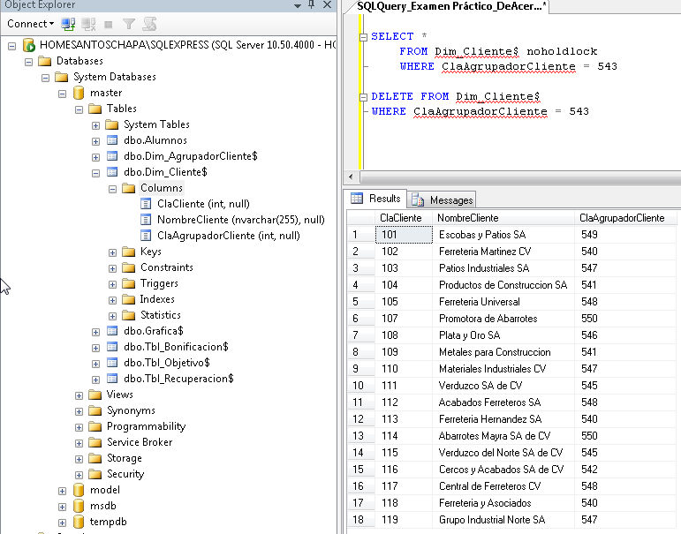

Conocer el valor Total de ImpRecuperacion e ImpObjetivo por cliente correspondiente al año anterior (2020).

**Antes:**

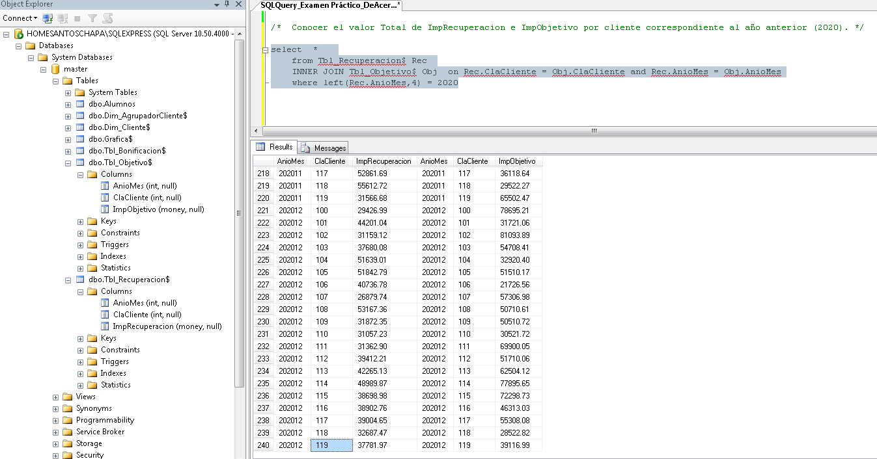

**Después:**

**SELECT Rec.ClaCliente,**

**SUM(Rec.ImpRecuperacion)AS Total_ImpRecuperacion,**

**SUM(Obj.ImpObjetivo) AS Total_ImpObjetivo**

**FROM Tbl_Recuperacion$ Rec**

**INNER JOIN Tbl_Objetivo$ Obj ON Rec.ClaCliente = Obj.ClaCliente AND Rec.AnioMes = Obj.AnioMes**

**WHERE LEFT(Rec.AnioMes,4) = 2020**

**GROUP BY Rec.ClaCliente**

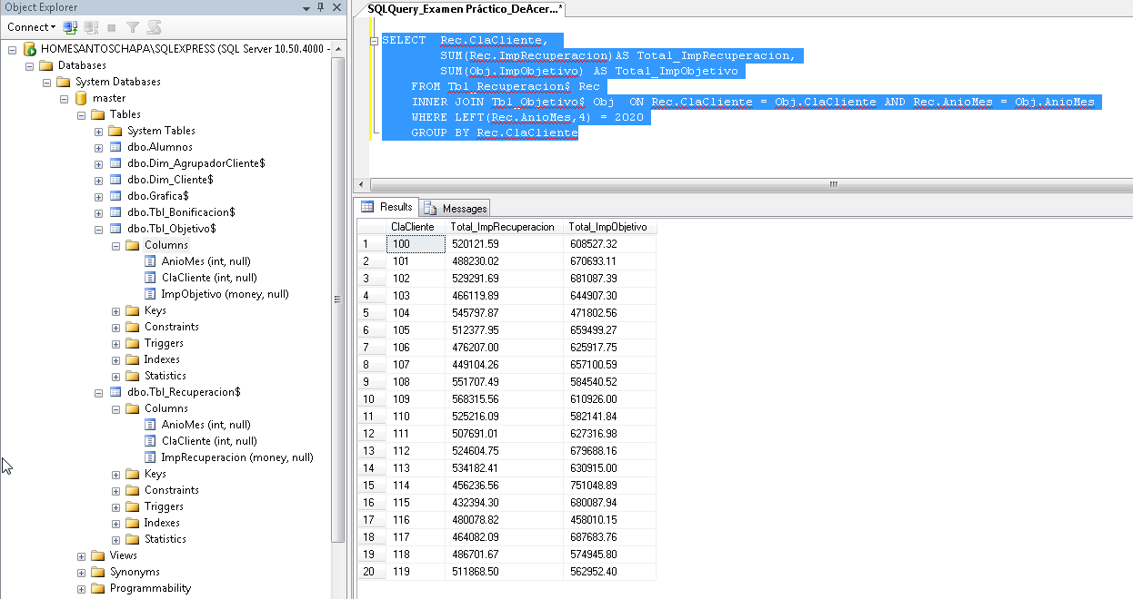

Conocer el valor de %ImpRecuperacion utilizando la fórmula: ImpRecuperacion / (ImpObjetivo(Mes Anterior) - ImpBonificacion)

**--EXEC PORRECXCLIENTE 110**

**create procedure PORRECXCLIENTE(**

**@ClaCliente int**

**)**

**as**

**SELECT AnioMes, ClaCliente, ImpObjetivo,**

**RANK() OVER (ORDER BY ClaCliente, AnioMes) FILA**

**INTO #Tbl_Objetivo$**

**FROM Tbl_Objetivo$**

**WHERE ClaCliente = @ClaCliente**

**/* Con el número de línea relacionamos la tabla con una copia de ella misma y obtenemos el ImpObjetivo(Mes Anterior) */**

**/* Usar -1 para buscar el próximo valor y + 1 para buscar el valor anterior */**

**SELECT AnioMes, ClaCliente,**

**A.ImpObjetivo A_ImpObjetivo_Original,**

**B.ImpObjetivo B_ImpObjetivo_Anterior**

**INTO #TMP_Tbl_Objetivo$**

**FROM (**

**SELECT RANK() OVER (ORDER BY FILA) FILA, ImpObjetivo, AnioMes, ClaCliente**

**FROM #Tbl_Objetivo$**

**) A**

**LEFT OUTER JOIN**

**(**

**SELECT RANK() OVER (ORDER BY FILA) FILA, ImpObjetivo**

**FROM #Tbl_Objetivo$**

**) B ON A.FILA = B.FILA + 1**

**/* Conocer el valor de %ImpRecuperacion utilizando la fórmula: ImpRecuperacion / (ImpObjetivo(Mes Anterior) - ImpBonificacion) */**

**SELECT Tmp.AnioMes, Tmp.ClaCliente, Rec.ImpRecuperacion,**

**B_ImpObjetivo_Anterior = ISNULL(Tmp.B_ImpObjetivo_Anterior,0.00),**

**Bon.ImpBonificaciones,**

**'%ImpRecuperacion' = ISNULL(Rec.ImpRecuperacion / (Tmp.B_ImpObjetivo_Anterior - Bon.ImpBonificaciones),0.00)**

**FROM #TMP_Tbl_Objetivo$ Tmp**

**INNER JOIN Tbl_Recuperacion$ Rec ON Rec.ClaCliente = Tmp.ClaCliente AND Rec.AnioMes = Tmp.AnioMes**

**INNER JOIN Tbl_Bonificacion$ Bon ON Tmp.ClaCliente = Bon.ClaCliente AND Bon.AnioMes = Tmp.AnioMes**

**ORDER BY ClaCliente**

**DROP TABLE #Tbl_Objetivo$, #TMP_Tbl_Objetivo$**

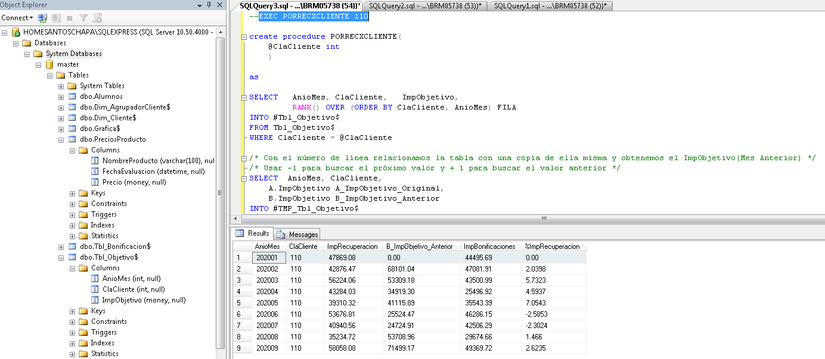

Utilizando la herramienta Tableau (versión libre o de prueba) diseñe un dashboard que represente los datos de: ImpRecuperacion, ImpObjetivo e ImpBonificaciones de cada cliente y por periodo mensual. Nota: Sobre la página oficial de Tableau puede descargar la versión de prueba, la liga de descarga es: <https://www.tableau.com/support/releases/desktop/2021.1.1>

**Se anexa PDF**

Dentro de la carpeta data se encuentra el archivo SP.txt, este contiene un Stored Procedure que se utiliza para generar las estrellas, mencione que es lo que realiza el procedimiento y que resultado arroja.

**Se anexa el archivo SQL_Comentarios.txt**